МИКРОВОЛНОВОЕ И ЛАЗЕРНОЕ ЗОНДИРОВАНИЕ ИСКРОВОГО РАЗРЯДА СКОЛЬЗЯЩЕГО ПО ПОВЕРХНОСТИ ВОДЫ
А.М. Анпилов, Э.М. Бархударов, И.А. Коссый, Н.И. Малых
Институт общей физики им. А.М. Прохорова РАН, Москва, barkhudarov@yandex.ru
Высоковольтный импульсный разряд, распространяющийся вдоль границы вода-воздух, представляет значительный интерес для физики низкотемпературной плазмы, а также для ряда прикладных задач [1]. В работе [2] нами исследовались электрические и оптические характеристики указанного разряда при энергетическом обеспечении 2-4 Дж в импульсе. Показано: разряд формирует однородный по длине высокоионизованный плазменный канал длинной L=10cм и диаметром d=0,2см с концентрацией и температурой электронов Ne=3∙10¹⁷ cм⁻³ и Те=1,0-1,5эВ , и температурой тяжёлых частиц Тг≈5000°К.
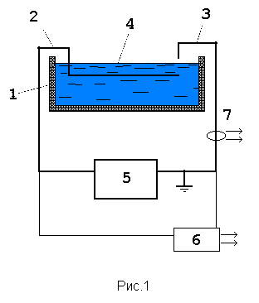
В данной работе приводятся результаты зондирования разрядной области микроволновым (λ=8мм) и лазерным (λ=633нм) излучением с целью исследования плазменных и газодинамических процессов на границе вода-воздух инициированных разрядом. Схема экспериментальной установки аналогична представленной в [2]. Для СВЧ зондирования области разряда использовался 8мм интерферометр.
Диагностирующий сигнал под углом падения 20° фокусировался на поверхность воды в виде слегка вытянутого эллипса (∅1см). Приёмная антенна располагалась симметрично изучающей антенне. Схема позволяла измерять как амплитудные значения отражённого сигнала, так и амплитудно-фазовые. Для лазерного зондирования надводной области лазерный луч ∅1мм (He-Ne лазер) проводился параллельно поверхности воды, перпендикулярно разрядному каналу. Прошедший сигнал фиксировался коллимированным ФЭУ.
СВЧ зондирование позволило зарегистрировать плазменное образование длительностью 30-40 мкс при длительности тока τ ~ 4 мкс), а так же возмущение водной поверхности, которое запаздывало относительно разрядного тока на время τ ≈1,0 мкс. Зарегистрирован так же отраженный под углом 45^{о} сигнал при нормальном падении на поверхность воды зондирующего излучения. Лазерное зондирование фиксирует УВ с V=5-10²м/с близи поверхности воды, а так же поток пара со скоростью V=10-20 м/с на расстоянии 1,5-2,5мм от границы раздела двух сред. Анализ результатов позволит судить о физических процессах инициируемых импульсным поверхностным разрядом на границе раздела вода – воздух.
Литература.
- B.R.Locke, M.Sato, P.Sunka, M.R.Hoffman, J.-S.Chang Ind.Eng.Chem.Res., 2006, 45, p.882-905.
- A.M.Anpilov, E.M.Barkhudarov, V.A.Kopev, I.A.Kossyi XXXVII Int.Conf.on Phen. in Ion.Gases, Jule 15-20, 2007, Prague, Czech.Rep., Book of Abstracts, p.121.

